№ 9

28.02.2014г
д.Амба

Газета Скалинского сельсовета

Дорогие женщины!
От всей души поздравляем Вас с праздником 8 Марта!!!

Пусть всегда женский день не кончается,
Пусть поют в Вашу честь ручейки,
Пусть солнышко Вам улыбается,
А мужчины Вам дарят цветы.
С первой капелью, с последней метелью,
С праздником ранней весны
Вас поздравляем, сердечно желаем
Радости, счастья, здоровья, любви!
Н.Б. Сурдина Глава Скалинского сельсовета
Н.Н. Апатьева Председатель женсовета
Ю.А.Токарева Председатель Совета ветеранов

============== =============== ================= ======================

Поздравляем пенсионеров, родившихся в марте!

Пусть эта замечательная дата
В душе оставит добрый след.
Желаем Вам всего, чем жизнь богата:
Здоровья, счастья, мира, долгих лет!
Пусть Ваша нежность не гаснет с годами,
В душе сохранится Ваша теплота.
Пусть долгие годы живут в месте с нами
Ваша любовь и доброта!

Парамонова Н.Л. – 28.03.
Бедарева Н.Ф. – 10.03.
Евтюхова В.А. – 18.03.
Ведерникова В.А. – 01.03.
Кочкарева М.К. - 24.03.
Лагутина Т.П. - 11.03.

Белобородова В.А. – 01.03.
Макарова М.П. – 04.03.
Костоусов В.П. – 15.03.
Доронина М.А. – 10.03.
Контаева А.Н. - 05.03.

Н.Б. Сурдина Глава Скалинского сельсовета
Н.Н. Апатьева Председатель женсовета
Ю.А.Токарева Председатель Совета ветеранов

ПАМЯТКА О МЕРАХ ПОЖАРНОЙ БЕЗОПАСНОСТИ

По статистике, наибольшее количество пожаров с тяжкими последствиями (гибель и травмирование людей) происходит в жилых помещениях (квартиры, частные и садовые дома).
Основной причиной наступления тяжких последствий является позднее обнаружение пожара, нахождение людей на момент его возникновения в состоянии сна, в результате чего люди получают смертельные отравления продуктами горения (дымом), а пути эвакуации на момент обнаружения пожара уже бывают отрезаны огнем и непригодны для безопасной эвакуации.
Чтобы обезопасить себя и своих близких, предлагаем Вам задуматься об установке в своем жилом помещении автономного дымового пожарного извещателя.
По данным аналитиков, при использовании автономных дымовых пожарных извещателей число человеческих жертв при пожарах сокращается на 64-69%, количество пожаров уменьшается на 25-30%, материальный ущерб сокращается на 19-26%.
Извещатель обнаруживает задымление на ранней стадии и при срабатывании выдает пронзительный звуковой сигнал, который способен разбудить даже сильно выпившего человека.
Для монтажа извещателя не требуется специальных знаний, он крепится к потолку или стене, не имеет никаких проводов, хотя при необходимости извещатели в квартире могут быть связаны в локальную сеть. Источник питания этого устройства (батарейка типа «Крона») обеспечивает его непрерывную работу в течение года и более.
Стоимость извещателя, в зависимости от модификации, составляет от 125 до 1000 рублей, что неизмеримо меньше по сравнению с потерями от самого небольшого пожара. Продажа осуществляется в специализированных магазинах и организациях, оказывающих услуги в области пожарной безопасности. Информация о продавцах имеется в справочнике «ДУБЛЬ-ГИС» и в сети Интернет (набрать в поиске «автономный пожарный извещатель»).

Помните! ВАША безопасность и безопасность ВАШИХ близких в ВАШИХ руках!

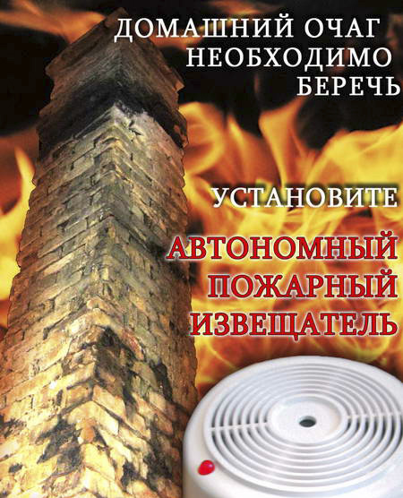
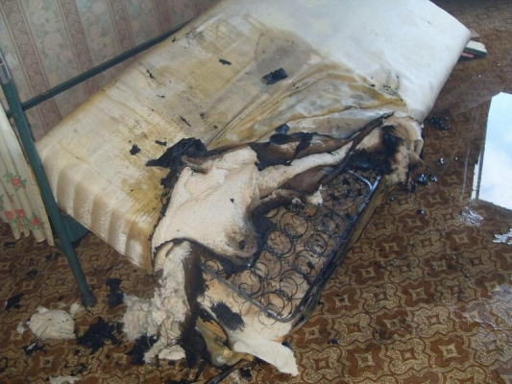

Управление надзорной деятельности ГУ МЧС России по Новосибирской области
тел. 8(383)222-45-55

Газета органов местного самоуправления Скалинского сельсовета
Материалы подготовлены: Макаренко Т.Н.., Сизов С.П.,
Набор и верстка: Геккель А.Б.
Адрес: 633180 Новосибирская область Колыванский район, с. Скала ул. Чехова-47, тел/факс. 25-266
Тираж 300 экземпляров. Официальный сайт администрации Скалинского сельсовета: skalinskiy.ru

